Храмов Сергей, ИВТ2 2 подгруппа

**5 Лабораторная работа**

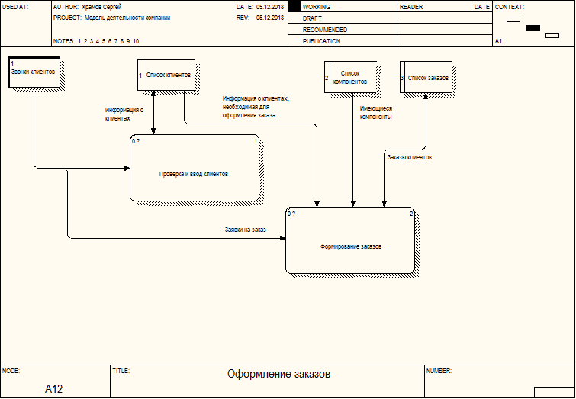

**Вопросы для самопроверки**

1. DFD используются для описания документооборота и обработки информации. Их можно использовать как дополнение к модели IDEF0 для более наглядного отображения текущих операций документооборота в корпоративных системах обработки информации.
2. а) функции обработки информации (работы);

б) документы (стрелки, arrow), объекты, сотрудников или отделы, которые участвуют в обработке информации;

в) внешние ссылки (external references), которые обеспечивают интерфейс с внешними объектами, находящимися за границами моделируемой системы;

г) таблицы для хранения документов (хранилище данных, data store).

1. Внешние сущности изображают входы в систему и/или выходы из системы.
2. В отличие от стрелок, описывающих объекты в движении, хранилища данных изображают объекты в покое.
3. В DFD работы представляют собой функции системы, преобразующие входы в выходы.
4. Стрелки описывают движение объектов из одной части системы в другую.
5. Для описания диалогов типа «команда-ответ» между работами, между работой и внешней сущностью и между внешними сущностями.